|  |
| --- |
| МИНИСТЕРСТВО ОБРАЗОВАНИЯ И НАУКИ РОССИЙСКОЙ ФЕДЕРАЦИИ |
| **ФЕДЕРАЛЬНОЕ ГОСУДАРСТВЕННОЕ АВТОНОМНОЕ ОБРАЗОВАТЕЛЬНОЕ** |
| **УЧРЕЖДЕНИЕ ВЫСШЕГО ОБРАЗОВАНИЯ** |
| **«СЕВАСТОПОЛЬСКИЙ ГОСУДАРСТВЕННЫЙ УНИВЕРСИТЕТ»** |

|  |  |
| --- | --- |
| Институт информационных технологий и управления в технических системах | |
| (полное название института) |
|  |
| кафедра «Информационные системы» | |
| (полное название кафедры) |

|  |  |  |
| --- | --- | --- |
| **Пояснительная записка** | | |
|  | | |
| к курсовой работе | | |
|  | | |
| на тему | «Разработка игры «Tower Defence» в жанре 2D платформер» | |  |
|  |  | |
| по дисциплине | | «Основно-ориентированное программирование» |  |
|  | |  |  |
|  | | |
| |  |  |  |  |  | | --- | --- | --- | --- | --- | | Выполнил: студент | II | курса, группы | | ИС/б-21о | |  | | | | | | Направления подготовки (специальности) | | | | 09.03.02 | |  | | | | | | Информационные системы и технологии | | | | | | (код и наименование направления подготовки (специальности)) | | | | | |  | | | | | | профиль (специализация) | | | Информационные системы и технологии | | |  | | | | | |  | | | | | |  | | | | | | (фамилия, имя, отчество студента) | | | | | |  | | | | | | | | |

|  |  |  |  |  |  |  |  |  |  |  |  |  |
| --- | --- | --- | --- | --- | --- | --- | --- | --- | --- | --- | --- | --- |
| Дата допуска к защите « | | |  | » |  | | | | | 20 | 17 | г. |
|  | | |  |  |  | | | | |  |  |  |
|  | | | | | | | | | | | | |
| Руководитель | |  | | | | | |  |  | | | |
|  | (подпись) | | | | | | |  | (инициалы, фамилия) | | | |
|  | | | | | | | | | | | | |
|  | | | | | | | | | | | | |
| 20 | | | | | | 17 | г. | | | | | |

АННОТАЦИЯ

Пояснительная записка к курсовому проекту по дисциплине «Основно-ориентированное программирование» для студентов направления 09.03.02 – «Информационные системы и технологии».

Пояснительная записка создана с целью описания программы, написанной в соответствии с поставленной задачей курсового проектирования на тему «Игра в жанре 2D «Tower Defence»». Данная программа представляет компьютерную игру «Terra Alpha».

Документ содержит в себе введение, 3 основных раздела, в которых рассматривается программная система, ее объектная модель и стратегия работы, а также описывается программная реализация. Помимо этого в пояснительной записке присутствует перечень ссылок и заключение.

СОДЕРЖАНИЕ

ВВЕДЕНИЕ 4

1 ПОСТАНОВКА ЗАДАЧИ 7

2 ПРОЕКТНОЕ РЕШЕНИЕ 8

2.1 Описание жизненного цикла игрового приложения 8

2.2 Взаимодействие пользователя с программой 9

2.3 Абстрагирование и выделение объектов. Построение иерархии классов 11

2.4 Логика функционирования программы 14

2.5. Логика поведения игровых объектов 16

3 ПРОГРАММНАЯ РЕАЛИЗАЦИЯ 19

3.1 Обоснование выбора средств программирования 19

3.2 Описание структуры программы 19

3.3 Описание реализации основных классов 23

3.5 Критерии качества программной системы 32

ЗАКЛЮЧЕНИЕ 33

СПИСОК ЛИТЕРАТУРЫ 34

ВВЕДЕНИЕ

В рамках данного курсового проектирования ведется разработка программного продукта под названием «Tower Defense» в соответствии с техническим заданием, утверждённым Севастопольским национальным техническим университетом.

Разрабатываемый программный продукт является продуктом игрового характера. Разработка продукта велась с использованием объектно-ориентированной методологии, актуальность которой заключается как в том, что в настоящее время количество прикладных языков программирования, реализующих объектно-ориентированную парадигму, является наибольшим по отношению к другим парадигмам, так и в том, что на сегодняшний момент данный подход является одним из передовых в IT-индустрии.

Актуальность разработки игрового программного обеспечения связана с тем, что в течение последнего года, показатель покупок игровых приложений вырос в разы. Эти данные постоянно увеличиваются, и в настоящее время статистика не меняется.

Целью данного курсового проектирования является закрепление навыков разработки объектно-ориентированных программ, получение опыта работы с большим проектом, содержащим множество классов и сложную объектную иерархию, а также получение навыков объектного анализа.

В разделе «Проектное решение» описывается ход проектирования объектной иерархии, информационной модели и жизненного цикла программы, и объектов. В разделе «Программная реализация» содержится описание особенностей программной реализации разрабатываемого продукта, описание интерфейса и критерии качества данного программного продукта.

1 ПОСТАНОВКА ЗАДАЧИ

**1.1 Цель разработки**

Разработать игровую систему на базе объектного подхода, получить навыки разработки объектно-ориентированных проектов.

**1.2 Описательная постановка задачи**

В системе моделируется оборона боевых позиций от сил врага. Действия происходят в атмосфере космо-фентези.

Силы врага представляют собой юниты (космические корабли), идущие по дороге. Их цель – добраться до точки назначения. Юнит обладает набором характеристик: скорость, здоровье и цена.

Игрок управляет застройкой боевых позиций. Он должен строить башни. Башни ведут огонь по юнитам. Юниты появляются в специальной точке, которая называется «Спавн», волнами. Каждая волна содержит 10-50 существ одного типа. Всего 3 волны

2 ПРОЕКТНОЕ РЕШЕНИЕ

**2.1 Описание жизненного цикла игрового приложения**

Жизненный цикл игрового приложения – это непрерывный процесс, который начинается с момента принятия решения о необходимости создания игрового приложения и заканчивается в момент его полного изъятия из эксплуатации [2]. В рамках курсового проектирования данный процесс начинается с получения задания на разработку и заканчивается по выполнению данного задания, однако в дальнейшем готовое приложение можно смело сопровождать, добавляя новый функционал.

UML диаграмма, представленная на рисунке 2.1, отражает этапы при разработке игрового приложения.

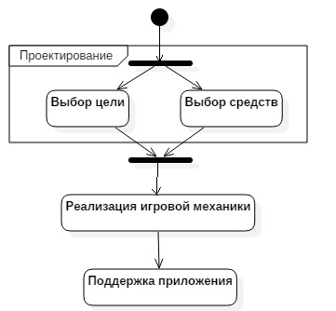

Рисунок 2.1 – Жизненный цикл игрового приложения

Итак, на первом этапе мы сталкиваемся с необходимостью определить конечную цель, то есть найти ответ на вопрос о том, что конкретно необходимо получить по завершению разработки.

Также на этом этапе требуется выбирать материалы и инструменты для достижения поставленной задачи. Прежде всего необходимо выбрать язык программирования, среду разработки, после чего обдумать то, каким образом будет реализовываться игровая логика.

Самая важная творческая часть любой игры – игровая механика, т.е. свод правил, по которым будет функционировать игра. На этом этапе предстоит тяжелая и кропотливая работа по написанию программного кода.

Затем, когда игра полностью собрана, остаётся лишь устранить получившиеся ошибки. Однако, как было отмечено ранее, ее можно совершенствовать и в дальнейшем.

**2.2 Взаимодействие пользователя с программой**

На рисунке 2.2 представлена диаграмма прецедентов, позволяющая рассмотреть возможности пользователя относительно работы с разрабатываемым игровым приложением.

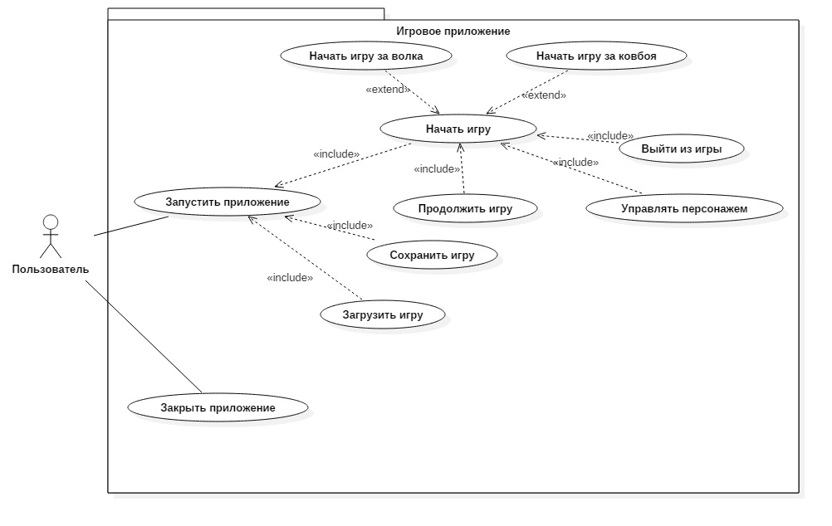

Рисунок 2.2 – Диаграмма прецедентов

Как можно увидеть из данного рисунка, запустив приложение, пользователь имеет возможность произвести следующий ряд действий:

Начать новую игру. Выбирая эту опцию в меню, пользователь переходит к выбору персонажа, после чего – к управлению им.

Продолжить игру. Под этой опцией понимается возобновление игрового процесса после того, как пользователь прерывает его посредством нажатия клавиши Esc, которое приводит к отображению меню. Таким образом, при первоначальном запуске приложения эта опция является неактивной.

Сохранить/загрузить игру. В данном приложении реализованы сериализация и десериализация состояния игрового процесса, поэтому у пользователя есть возможность сохранить свои результаты и, к примеру, в случае проигрыша, вновь подгрузить данные о последней сохраненной точке в игре и продолжить прохождение с данного места.

Также пользователь может просто завершить работу с приложением. В этом случае будет выведено окно, запрашивающее подтверждение этого действия.

**2.3 Абстрагирование и выделение объектов. Построение иерархии классов**

Обращаясь к игровому миру и его содержимому, можно выделить некоторых персонажей и рассматривать их, как отдельные объекты со своими свойствами и поведением. Одним из таких объектов будет главный персонаж, причем таких будет несколько: «Ковбой» и «Волк». Также отдельно стоит выделить противников основных персонажей, которые имеют свою логику поведения. Однако у всех этих объектов есть некоторые общие свойства, такие как, например, скорость или состояние (находится в движении или состоянии покоя), а также схожесть в поведении: движения, взаимодействие с окружающим миром.

Таким образом, можно определить некоторый суперкласс «Графический объект», от которого будут наследоваться отдельные классы персонажей, описывающие всю логику их обращения и реализации. Также целесообразно определить иерархию между классами противников, так как один из них будет расширять возможности другого.

Диаграмма классов, описывающих персонажей, представлена на рисунке 2.3.

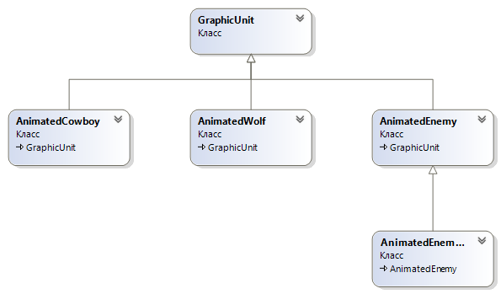

Рисунок 2.3 – Диаграмма классов игровых персонажей

Класс AnimatedCowboy заключает в себе функциональность одного из главных героев игры, а именно «Ковбоя». К его функциональности можно отнести то, как он непосредственно ведет себя в игре и в отношении другого окружения (противников, блоков).

Класс AnimatedWolf реализует всю функциональность еще одного из главных персонажей игры, а именно «Волка». Под функциональностью можно понимать его движения, бездействие, прыжки и взаимодействие с окружающим его пространством (другими объектами).

AnimatedEnemy – класс, реализующий функциональность противника, который передвигается непосредственно по блокам (платформам), без возможности выйти за пределы своей территории.

AnimatedEnemyRun также является классом, описывающим противника, но, в отличие от AnimatedEnemy, у него не существует ограничения к передвижению, то есть нет привязки к какому-то определенному месту на карте. Его главная цель – это преследование главного героя, и в случае, если он все же настигнет персонажа, управляемого пользователем, прохождение уровня начнется с самого начала.

Также, помимо персонажей, можно выделить «строительные» компоненты игрового пространства. Они имеют достаточное количество общих атрибутов и логика их реализации во многом совпадает, поэтому определим для них суперкласс «Level». Для реализации же мира игры выделим класс «GenerationNextLevel», который тем или иным образом будет взаимодействовать с классами, описывающие некоторые объекты игрового мира (блоки, облака, предметы, собираемые персонажем и др.). Данный класс несет в себе крайне весомый функционал для реализации разрабатываемого игрового приложения, так как именно он отвечает за генерацию и прорисовку уровня на экране монитора. Также возникает потребность в классах, которые будут отвечать за определение свойств нового уровня (SwitchNextLevel) и прокрутку отображаемого фона при движении персонажа (ScrollBackground). Диаграмма классов, описывающих игровой уровень, представлена на рисунке 2.4.

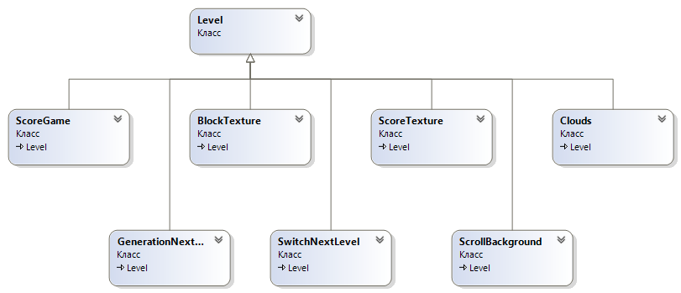

Рисунок 2.4 – Диаграмма классов, описывающих игровой уровень

Суть класса BlockTexture заключается в представлении шаблона одного блока. То есть он реализует размер и размещение (координаты) одного блока. Можно предположить, что этот класс не особо весомый, ведь несет в себе только незначительные параметры и при этом описывает лишь один блок. Но это ошибочное представление, так как данный класс является шаблоном, на основе которого можно строить целые системы уровней.

По аналогии с BlockTexture, класс ScoreTexture представляет из себя шаблон поведения одного "подбираемого предмета" (собирая которые, персонаж увеличивает количество набранных очков).

GameScore – класс, ответственный за количество набранных персонажем очков.

Класс Clouds реализует поведение и отражение облаков в игре.

Общая диаграмма классов отображена на рисунке 2.5.

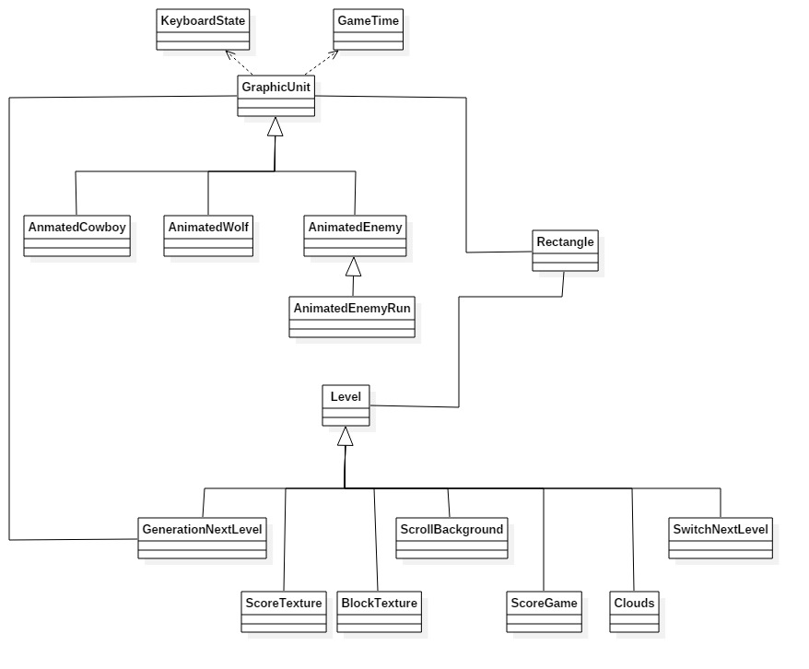

Рисунок 2.5 – Общая диаграмма классов

**2.4 Логика функционирования программы**

На рисунке 2.6 представлена логика функционирования программы относительно действий пользователя.

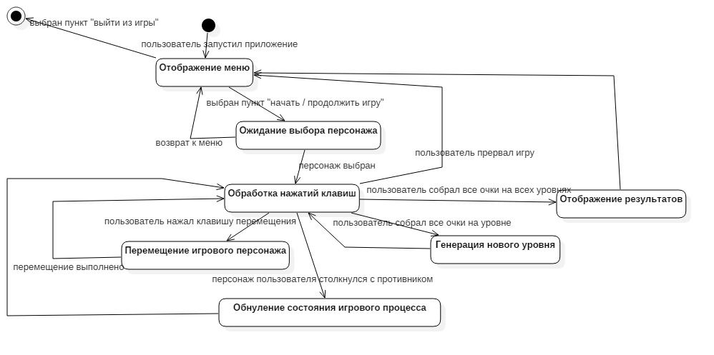

Рисунок 2.6 – Диаграмма состояний игрового процесса

Обращаясь к диаграмме, изображенной на рисунке 2.6, можно увидеть что первым делом, после запуска приложения пользователем, в программе происходит отрисовка меню, предоставляющего такие пункты для выбора: начать игру, продолжить игру, сохранить игру, загрузить игру и выйти из игры.

В случае, если пользователь выберет первый пункт меню, а именно «начать игру», программа перейдет в состояние ожидания выбора одного из персонажей. Также стоит отметить, что данный выбор – это не единственное условие, позволяющее приступить к игре, также необходимо ввести некоторую строку текста, которая в дальнейшем будет интерпретироваться, как никнейм. Выполнив это действие и определившись с выбором, пользователь переводит программу в состояние регистрации и обработки нажатия клавиш.

При нажатии управляющих клавиш (влево, вправо, вверх), программа занимается перемещением игрового персонажа, используя для этого специфичные игровые координаты. Игровой персонаж, в свою очередь, тем или иным образом взаимодействует со своим окружением, и логика его поведения также описана в подразделе 2.5. Итак, если при перемещении персонажа будет вычислено, что его координаты пересекаются с координатами противника, то состояние игрового процесса будет обнулено (то есть количество очков будет вновь нулевым, число подбираемых предметов возобновится и т.д.).

Также может возникнуть ситуация, когда количество очков, накопленных пользователем, будет совпадать с числом подбираемых предметов на уровне. В таком случае будет осуществлена генерация нового уровня, в случае, если пользователь еще не находится на максимально возможном, в противном же случае, программа перейдет к отображению экрана с сообщением того, что игра пройдена.

**2.5. Логика поведения игровых объектов**

В данном подразделе рассматривается логика поведения игровых персонажей и их противников.

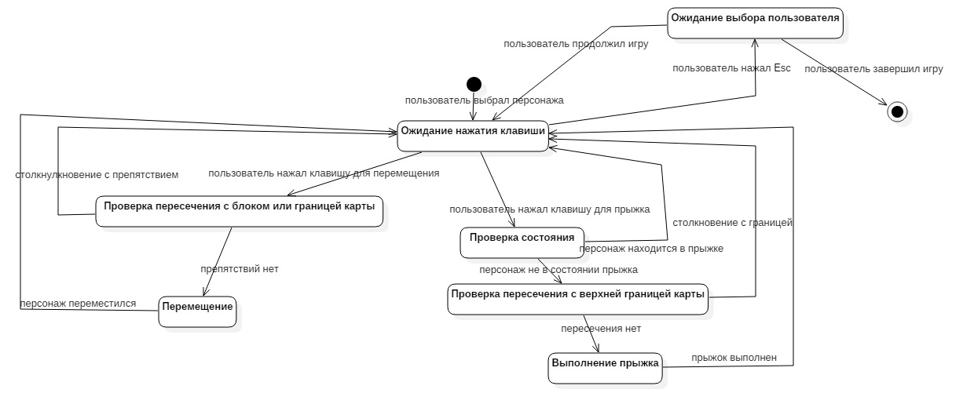

Рисунок 2.7 – Диаграмма состояний игрового персонажа

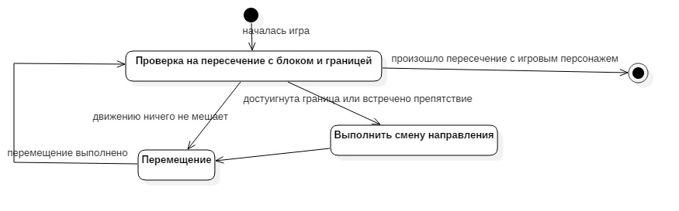

Рисунок 2.8 – Диаграмма состояний противника, не преследующего игрового персонажа

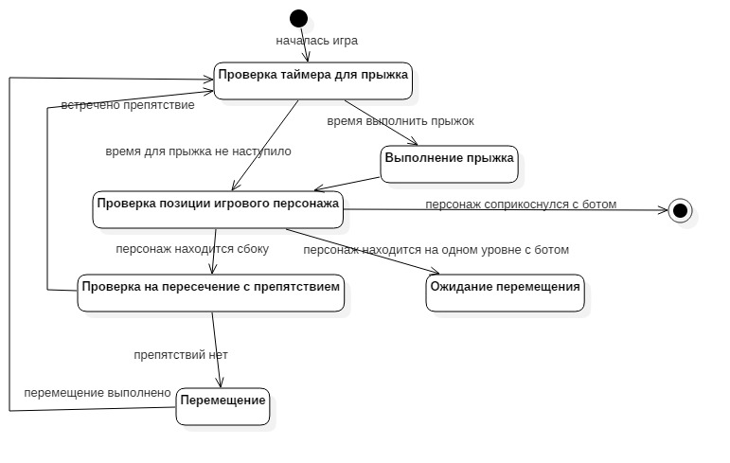

Рисунок 2.9 – Диаграмма состояний противника, преследующего игрового персонажа

Рассмотрим данные диаграммы детальней. На рисунке 2.7 представлена диаграмма состояний управляемого героя. Как можно увидеть, его поведение полностью определяется действиями пользователя. Поэтому из своего начального состояния он переходит в состояние ожидания нажатия клавиши. В зависимости от того, какая из кнопок была нажата, персонаж может попасть в два состояния: если нажата клавиша перемещения, то проверяется не выходит ли персонаж за границы уровня и не пересекает ли какой-либо из блоков, если же нажата клавиша для прыжка, то происходит проверка того, не находится ли персонаж уже в состоянии прыжка. В первом случае, если препятствия отсутствует, то координаты героя смещаются, иначе он снова переходит в состояние ожидания нажатия клавиши. Во втором случае, если персонаж еще не совершил прыжок, то по аналогии проводится проверка на наличие каких-либо препятствий и выполнение прыжка при их отсутствии, иначе же – переход в состояние ожидания.

Рассмотрим диаграмму противника, который передвигается лишь в своей ограниченной локации (рисунок 2.8). Из своего начального состояния противник данного типа переходит в состояние проверки пересечения с блоками и границами уровня или своей локации. Если ничего не мешает дальнейшему передвижению, то его координаты смещаются, иначе противник просто меняет направление движения.

И, наконец, перейдем к последней диаграмме (рисунок 2.9). На ней представляются состояния, в которых может находится противник, обладающий небольшим интеллектом. Во-первых, юниты данного типа, в отличие от предыдущих, могут совершать прыжки. В программе это реализовано при помощи таймера, по истечении времени которого происходит прыжок. Поэтому сначала происходит проверка значения таймера, и если он равен нулю, выполняется прыжок. Во-вторых, цель этих юнитов – преследование главного персонажа. В связи с этим, следующее действие противника – сопоставление координат управляемого персонажа со своими, на основании результата которого он планирует свое перемещение в сторону героя. Таким образом, если персонаж находится на одном уровне с противником, второй ожидает на месте, пока первый не сместится в какую-либо сторону, если же он находится сбоку, то противник проверяет, нет ли на его пути препятствия и перемещается в случае его отсутствия.

3 ПРОГРАММНАЯ РЕАЛИЗАЦИЯ

**3.1 Обоснование выбора средств программирования**

Для реализации поставленной задачи было принято решение выбрать в качестве языка программирования С# и при этом использовать технологии XNA Game Studio 4.0. Основными факторами, повлиявшими на выбор данного языка, явились его следующие преимущества:

* удобство разработки;
* скорость работы;
* безопасность и защищенность;
* хорошая читаемость кода и документированность языка;
* кроссплатформенность.

С целью избегания многих технических трудностей, возникающих при написании кода, дополнительно был установлен фреймворк XNA. Конвейер содержимого – одна из самых интересных возможностей XNA, предоставляемых разработчикам приложений [4]. В играх, разрабатываемых без технологий XNA, скорее всего, пришлось бы беспокоиться о методе загрузки игрового содержания (такого как, например, звуки и графика), а также о том, где оно находится содержание, и как программа должна его читать. Конвейер содержания упрощает обработку всего игрового содержания, тем самым облегчая процесс разработки.

**3.2 Описание структуры программы**

Игра реализована с использованием взаимосвязанных между собой классов, которые предоставляют ту или иную функциональность, необходимую для реализации поведения персонажа, отображения меню и всех других разнообразных объектов в игровом приложении в целом. Платформа XNA Game Studio, в свою очередь, предоставляет готовую к использованию базовую структуру игры.

Программная среда загружает контент, обрабатывает и объединяет его, а графический результат выводит на экран монитора. Данная программная реализация предполагает, что подгрузка, обработка и вывод графического 2D изображения на экран выполняется 60 раз в секунду посредством вызова методов Draw и Update, которые будут рассмотрены ниже по тексту.

На рисунке 3.1 представлена структура программы.

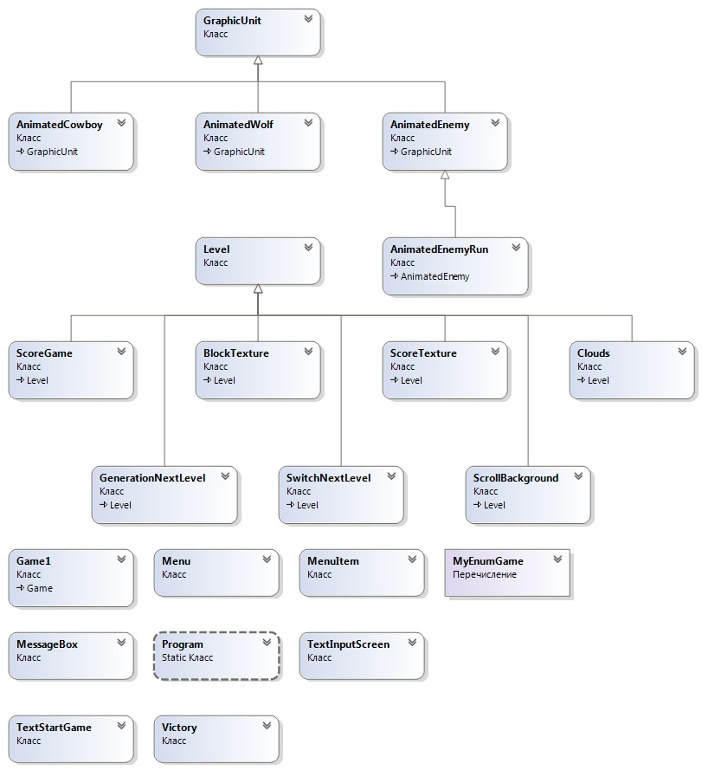

Рисунок 3.1 – Структура программы

Типичные классы для каждого приложения, реализованного с использованием XNA:

* Program. В данном классе находится точка входа XNA-приложения – метод Main, в котором содержится лишь две строки: создание объекта типа Game1 и вызов метода Run() этого объекта для запуска игрового цикла.
* Game1. Данный класс отвечает за общую инициализацию. В нем определяется объект, который будет ссылаться на диспетчер графических устройств, а также объект SpriteBatch, используемый для рисования текста и двумерных изображений. Game1 наследуется от класса Game и реализует следующие методы:
* protected override void Initialize() – инициализация игры;
* protected override void LoadContent() – загрузка графических ресурсов;
* protected override void UnloadContent() – освобождение графических ресурсов;
* protected override void Update(GameTime gameTime) – чтение пользовательского ввода, выполнение вычислений, проверка завершения игры;
* protected override void Draw(GameTime gameTime) – код визуализации.

Также для реализации приложения разработаны следующие классы:

1. AnimatedSprite:

* GraphicUnit;
* AnimatedCowboy;
* AnimatedWolf;
* AnimatedEnemy;
* AnimatedEnemyRun.

2. Game:

* TextInputScreen;
* TextStartGame;
* Victory;
* MessageBox.

3. Level:

* GenerationNextLevel;
* SwitchNextLevel;
* Clouds;
* BlockTexture;
* ScoreTexture;
* ScoreGame.

4. MenuGame:

* Menu;
* MenuItem.

Также стоит отметить, что проект состоит из двух частей. Первая – это реализация различных классов, вторая же – контент игрового приложения. Под контентом здесь понимается следующее:

* спрайты главных героев и их противников;
* изображения блоков и различных фонов;
* звуковые файлы;
* файлы шрифтов;
* бинарные файлы, при помощи которых генерируются уровни.

При конструировании уровня используются бинарные файлы, которые задают вид самого уровня. Структуру такого файла можно увидеть на рисунке 3.2. В бинарном файле каждый символ реализует определенный элемент. Например, символ "Y" - это блок первого типа, "X" - второго типа, "P" - противник, который может передвигаться только по заданной платформе.

..........................................................................

..........................................................................

......T..O................................................................

....T........YYY.............YYY.............YYY......O......YYY..........

..T.........Y..Y.....O......Y..Y..O.........Y..Y............Y..Y..........

...............Y...............Y......T........Y...............Y..........

.........Y.....Y...............Y...............Y...............Y..........

..P............Y...............Y..T............Y...............Y..........

YYYY...........Y.D.............Y...............Y...............Y..........

.............YYYYY...........YYYYY...........YYYYY...........YYYYY........

........Y.......T T T.....

....................J...........D.....................

..............XXXXXXXXXXXXXXXXXXXXXXXXXX...XXXXXXXXXXXXXXXXXXXXX....XXXXXX

.........P................................................................

.....XXXXXX.............T..............D..................................

......................T.....T......YY.YYYYY...............................

...................T..........T...................................XXXXXX..

...............XXXXXXX.........P..........................................

YYYYYYYYYYYYYYYYYYYYYYYYYYYYYYYYYYYYYYYYYYYYYYYYYYYYYYYYYYYYYYYYYYYYYYYYYY

Рисунок 3.2 – Структура бинарного файла для описания уровня

**3.3 Описание реализации основных классов**

Основные классы игрового приложения описаны в подразделе 2.3. В данном же подразделе рассмотрим то, как они реализованы.

Практически в каждой игре, особенно двумерной, самыми важными компонентами являются так называемые «спрайты» и их поведение на игровом поле, в том числе относительно других объектов. Разрабатываемая игра не является исключением и активно использует спрайты для отрисовки всех основных объектов на уровне.

Спрайт является совокупностью изображений, представляющих собой одно полноценное изображение [5]. Для лучшего восприятия того, что же такое спрайт, его структуру можно увидеть на рисунке 3.3. Он отражает поведение одного из главных героев игры (волка) при движении. За представление того, как персонаж будет выглядеть в режиме ожидания, отвечает спрайт, изображенный на рисунке 3.4. Спрайт, отражающий прыжок, представлен на рисунке 3.5.



Рисунок 3.3 – Спрайт главного персонажа (движение)



Рисунок 3.4 – Спрайт главного персонажа (режим ожидания)



Рисунок 3.5 – Спрайт главного персонажа (прыжок)

Однако спрайты – это лишь набор картинок, а вопрос о том, как они будут отображаться в игре и сменять одна другую, куда сложнее.

Рассмотрим особенности класса GraphicUnit и, в частности, то, какие методы нужны для работы со спрайтами.

Для анимации нам нужно три текстуры и один атрибут типа Rectangle:

* Texture2D realty – пассивное состояние;
* Texture2D movement – движение;
* Texture2D jump – прыжок;
* Rectangle rectangle - прямоугольник для текстур, необходимый для управления ими.

Также для данного класса определены следующие поля:

* SpriteEffects effects – атрибут, необходимый для реализации отображения спрайта по горизонтали;
* int frameHeight – высота одного кадра анимации;
* int frameWidth – ширина одного кадра анимации;
* int currentFrame – номер текущего кадра анимации;
* int timer – время, прошедшее с момента отображения первого кадра анимации;
* int interval – интервал между кадрами (интервал показа каждого кадра анимации);
* float speed – скорость передвижения персонажа;
* bool stateAnimation – состояние персонажа: пассивное/активное;
* bool animationRight – направление движения персонажа.

Для работы со спрайтами определены следующие методы:

* public int FrameCount() – подсчет количества кадров анимации;
* public void MovementFrame(GameTime gameTime) – увеличение кадра анимации на один, в случае движения объекта.

Рассмотрим небольшой аспект физики игры, а именно гравитацию, действующую на персонажа во время его прыжка. Для реализации прыжка нам нужна текстура, представленная на рисунке 3.5 и некоторые атрибуты:

* float ySpeed – «вертикальная скорость» прыжка;
* float maxYSpeed – максимальная «вертикальная скорость» прыжка;
* float gravity – сила тяжести, действующая на персонажа во время прыжка;
* bool stateJump – состояние персонажа: в прыжке/не в прыжке.

Перейдем к основным методам, реализующим прыжок и гравитацию.

* public virtual void Jump() – смена состояния на «прыжок» в случае, если он еще не был совершен;
* public void Gravity(GameTime gameTime) – метод, отвечающий за прыжок (работа с гравитацией).

Также для персонажа необходимо определить методы, отвечающие за его передвижение.

* public void Run(bool right) – смена состояния персонажа на "бег";
* public void VacationStop() – смена состояния персонажа на "отдых";
* public void BorderScreen() – метод, передвигающий персонажа, а точнее той «коробки», в которую он помещается;

public Rectangle GetBoundingRect(Rectangle rectangle) – обрезка прямоугольника, в который помещается персонаж.

Рассмотрим класс Level, который является родителем классов, отвечающих за работу с объектами, отображаемыми на уровне.

Некоторые из его методов:

* public Rectangle GetScreenRectangle(Rectangle rectangle) – Перевод из «глобальных» координат в «локальные». «Глобальными» будем считать те, которые не помещаются на экран (то есть всю рабочую область), «локальными» – те, которые ограничены размерами экрана;
* public void Scroll(int dx) перемещение экрана относительно начала.

**3.4 Интерфейс пользователя**

Для запуска данного игрового приложения компьютер пользователя должен отвечать минимальным техническим характеристикам программы, а также иметь установленное дополнительное программное обеспечение, такое как Microsoft .NET Framework, Microsoft XNA Framework Redistributable 4.0. и DirectX.

Итак, при запуске игры появляется окно, которое можно увидеть на рисунке 3.6. Для продолжения пользователю необходимо нажать произвольную клавишу, при этом начнется первая стадия по подготовке к началу игры.

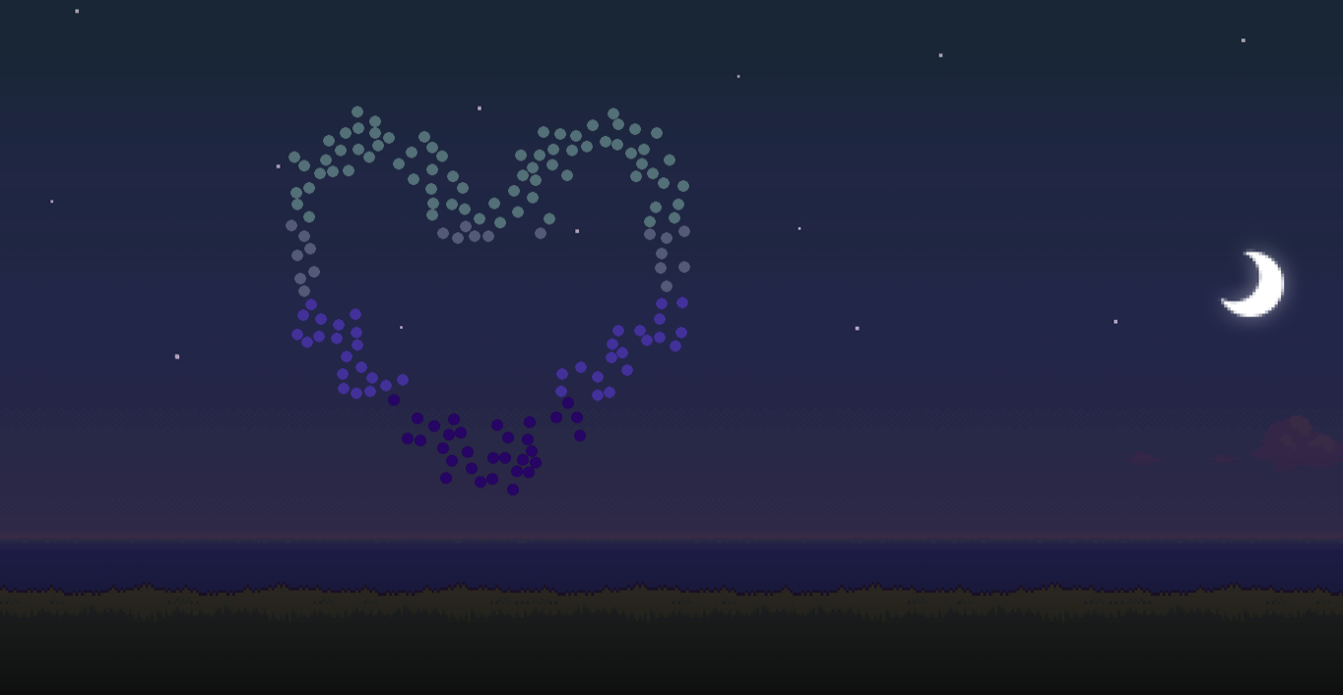

Рисунок 3.6 – Экран при первоначальном запуске игры

После нажатия любой клавиши, на изображение, составленное из мелких шариков, начинает действовать гравитация и он начнет падать вниз. Через некоторое время появится надпись «Press SPACE to Start» (рисунок 3.7), то есть для продолжения пользователю теперь требуется нажать пробел.

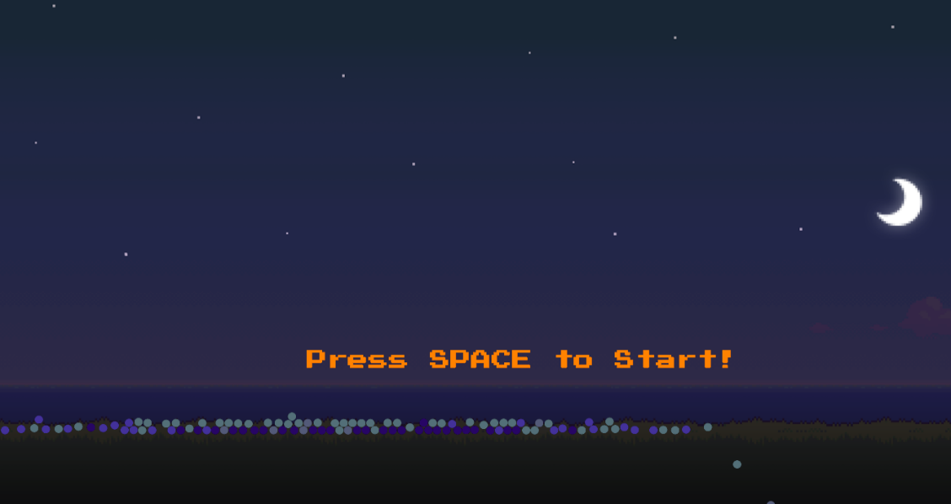

Рисунок 3.7 – Предложение нажать «пробел» для продолжения

После нажатия пользователем всех необходимых клавиш, на экране появляется главное меню игры (рисунок 3.8), состоящее из следующих пунктов:

* New game – начать новую игру;
* Resume – вернуться к игре;
* Save – сохранить игру;
* Load – загрузить игру;
* Exit – выйти из игры.

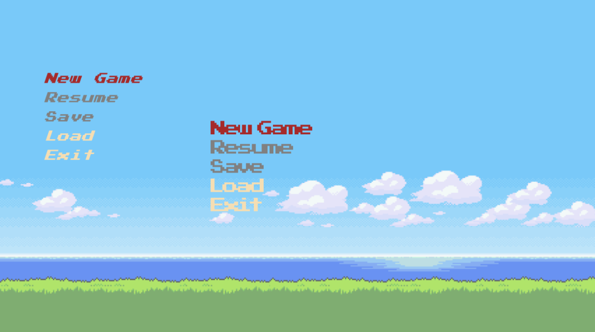

Рисунок 3.8 – Меню игры

При нажатии пункта меню New game появляется окно выбора персонажа (рисунок 3.9). Здесь пользователю также требуется ввести свой ник в соответствующее поле, после чего при помощи курсора выбрать конкретного героя. Если же не ввести никнейм и при этом щелкнуть на изображение персонажа, пользователь увидит сообщение об ошибке (рисунок 3.10).

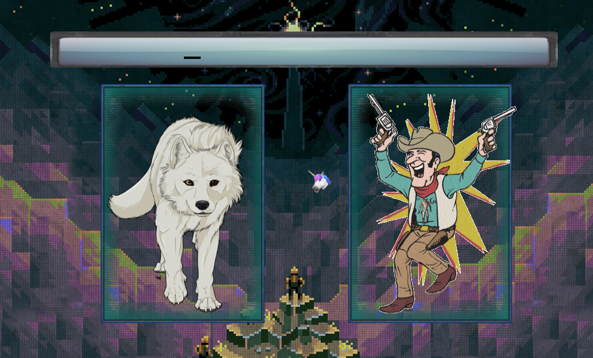

Рисунок 3.9 – Выбор персонажа

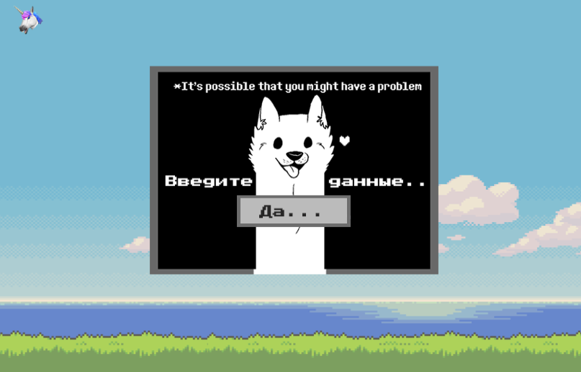

Рисунок 3.10 – Ошибка: пользователь не ввел данные

При соблюдении всех инструкций начинается сам процесс игры (рисунок 3.11). Пользователь получает возможность управления главным персонажем для того, чтобы собирать предметы на уровне и избегать противников. При этом, если управляемый персонаж столкнется с одним из противников, игра на текущем уровне начнется с самого начала. Для того, чтобы пройти первый уровень, необходимо собрать на нем все подбираемые предметы, не столкнувшись при этом с противником. После того, как будет набрано максимальное количество очков в текущем уровне, пользователь сможет начать прохождение второго, структура которого изображена на рисунке 3.12.

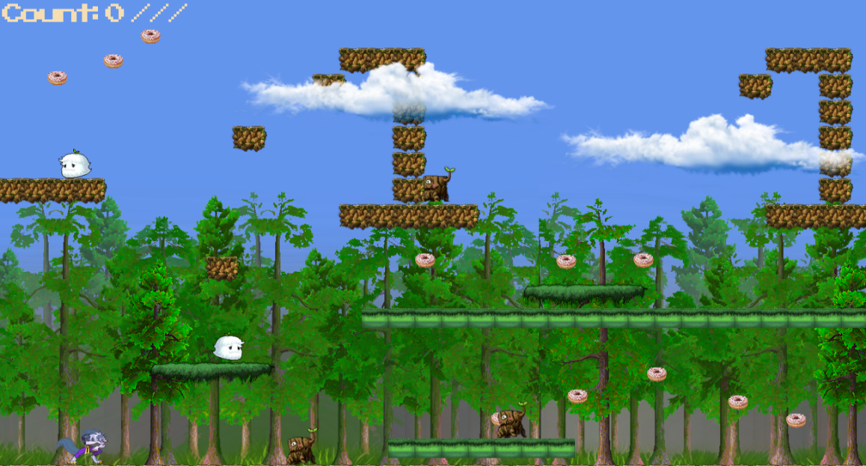

Рисунок 3.11 – Первый уровень игры

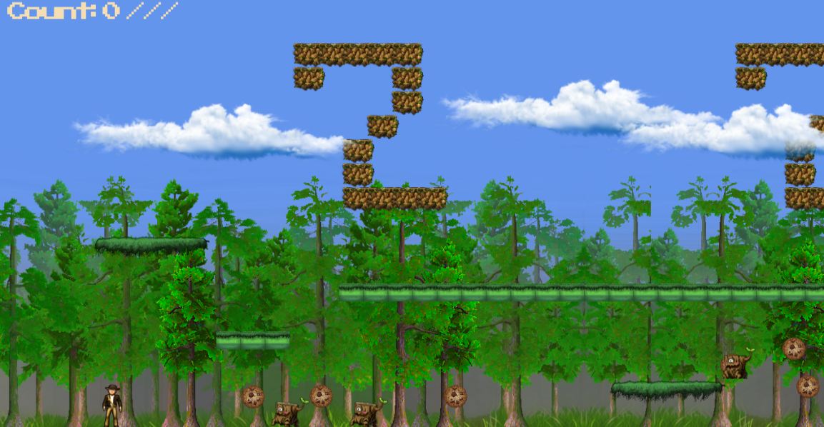

Рисунок 3.12 – Второй уровень игры

Во время игры пользователь имеет возможность приостановить ее посредством нажатия клавиши «Esc» на клавиатуре. Пауза в игре предполагает открытие меню (рисунок 3.13). Однако в данном случае пункты меню «Resume» и «Save», которые являлись неактивными при первом запуске, становятся доступными для нажатия. Для возврата к игре достаточно выбрать пункт «Resume».

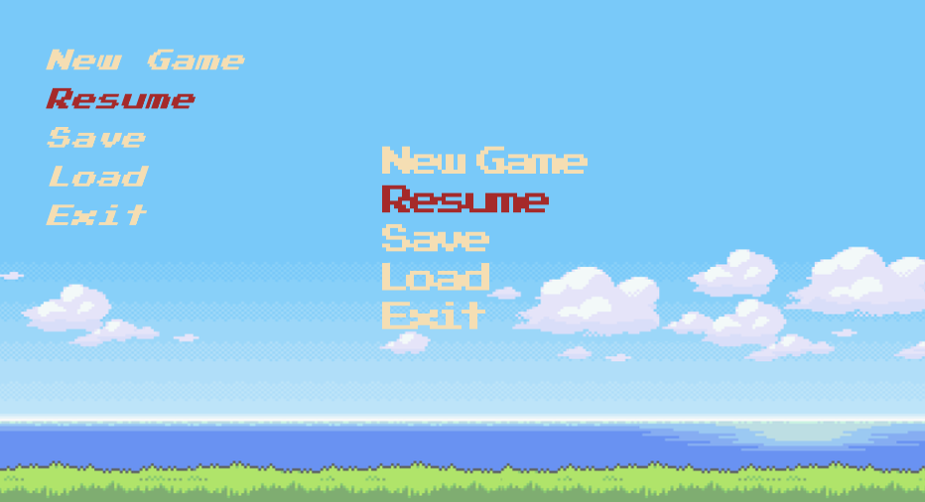

Рисунок 3.13 – Открытие меню при паузе в игре

Когда же пользователь соберет все предметы на всех доступных уровнях, он увидит окно с поздравительным текстом, сообщающим о том, что игра пройдена (рисунок 3.14). Нажимая клавишу «Esc», пользователь снова оказывается в главном меню.

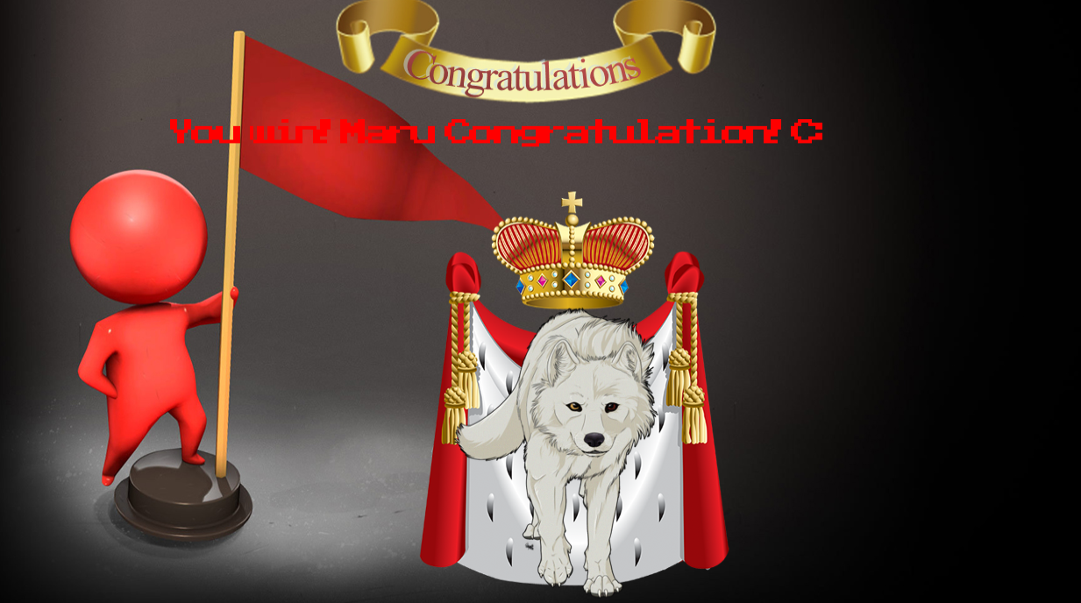

Рисунок 3.14 – Вид экрана при прохождении игры

Завершить игру можно в главном меню либо посредством выбора пункта меню «Exit», либо же нажатием «Esc». При этом пользователь увидит окошко, запрашивающее подтверждение данного действия (рисунок 3.15).

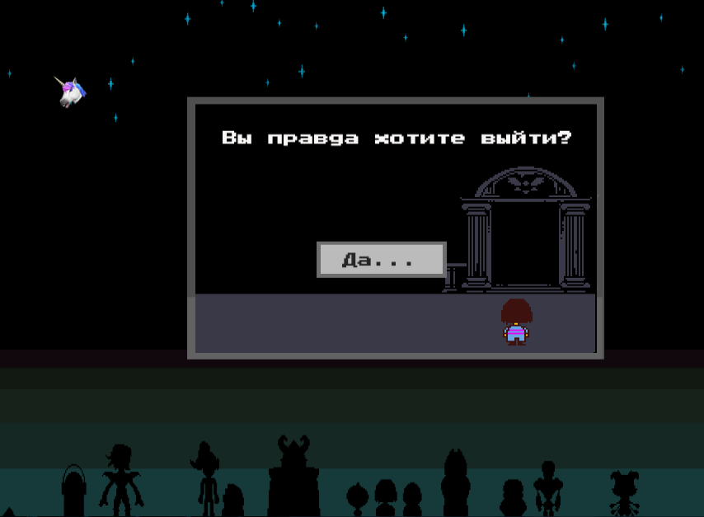

Рисунок 3.15 – Диалоговое окно при выходе из игры

**3.5 Критерии качества программной системы**

Функциональная пригодность:

Данное приложение является игрой в жанре 2D , что полностью удовлетворяет функционалу поставленной задачи.

Надежность:

При тестировании данного продукта возникали ошибки, но в последующем были устранены. При финальном тесте критичных ошибок выявлено не было.

Корректность:

Как уже было отмечено ранее, критичных ошибок в данном продукте не выявлено, но иногда можно столкнуться с некоторыми багами (к примеру, персонаж может застрять в текстуре), которые, скорее всего, приведут к тому, что игровой процесс придется перезапустить.

Сопровождаемость:

Обеспечена модульность данного продукта за счет разбиения сущностей по классам. Это придает приложению гибкость и возможность изменять какие-либо составляющие. К примеру, в дальнейшем могут быть добавлены новые персонажи, новые типы противников, различные объекты на уровне, количество уровней. В общем и целом, игра полностью готова к сопровождению.

Применимость:

Управление в данной игре каждый способен освоить интуитивно, оно достаточно тривиально и не должно вызывать затруднений.

Эффективность:

Игровой программный продукт будет показывать высокую производительность при наличии следующей рекомендуемой конфигурации для пользователя и разработчика:

* настольный ПК
* Windows 7, Windows Vista, Windows XP
* процессор Intel или AMD, 1.5 GHz или лучше
* встроенная видеокарта Intel или NVIDIA Geforce
* 1 Гб ОЗУ
* установенное дополнительное ПО (Microsoft .NET Framework, Microsoft XNA Framework Redistributable 4.0. и DirectX).

ЗАКЛЮЧЕНИЕ

Современный мир информационных технологий трудно представить себе без такого программного продукта как компьютерные игры. Поэтому без сомнений можно утверждать, что вопрос их написания является актуальным.

В связи с вышесказанным, темой курсового проекта была выбрана разработка игры в жанре 2D-платформер. В итоге был спроектирован и реализован весь задуманный функционал. Для этого, в первую очередь, были проанализированы общие требования к программному продукту и разработана архитектура будущего приложения, после чего была разработана диаграмма классов, визуально демонстрирующая зависимости между ними. Также для лучшего понимания были разработаны диаграммы состояний персонажей и диаграмма прецедентов.

Этап разработки был самым объемным, в ходе которого функционал программы постоянно инкрементировался. Сначала, был подобран графический материал (спрайты, фоны, шрифты и т.д.), а также музыкальное сопровождение, после чего подгружен в разрабатываемое приложение. Затем была реализована игровая физика персонажей и методы обработки их спрайтов. Параллельно с данным функционалом разрабатывался интерфейс главного меню.

Был приобретен опыт разработки игрового приложения, работы в команде из двух человек, применения основных этапов итеративных методологий для достижения эффективного, производительного и минимизирующего время разработки результата.

В дальнейшем развитии данного проекта будет идти работа по расширению и совершенствованию функциональных возможностей и игровой логики, для того, чтобы пользователи могли получать еще больше игровых возможностей.

СПИСОК ЛИТЕРАТУРЫ

1. Платформер: логика обработки движения персонажа // flashgamedev.ru: Развитие игровой вспышки [Электронный ресурс] URL: http://flashgamedev.ru/viewtopic.php?f=6&t=10959 (дата обращения: 22.02.2017)

2. Скопин, И. Н. Модели жизненного цикла программного обеспечения // sntbul.bmstu.ru: Виртуальный компьютерный музей [Электронный ресурс] URL: http://www.computer-museum.ru/books/n_collection/models.htm (дата обращения: 15.03.2017)

3. Программирование на C, C# и Java // vscode.ru: Технология разработки программного обеспечения [Электронный ресурс] URL: <http://vscode.ru/articles/tehnologiya-razrabotki-po.html> (дата обращения: 04.03.2017)

4. Горнаков, С.Г. Разработка игр под Windows в XNA Game Studio Express/ С.Г. Горнаков. – Москва: ДМК Пресс, 2008. – 384 с.

5. C# Game Programming: For Serious Game Creation. Boston: Course Technology PTR, 2010. – p. 439